**BÀI THỰC HÀNH LAB 6**

**\* Xây dựng trang đặt hàng:**

- Trong GiohangController ta cập nhật phương thức DatHang( ) như sau:

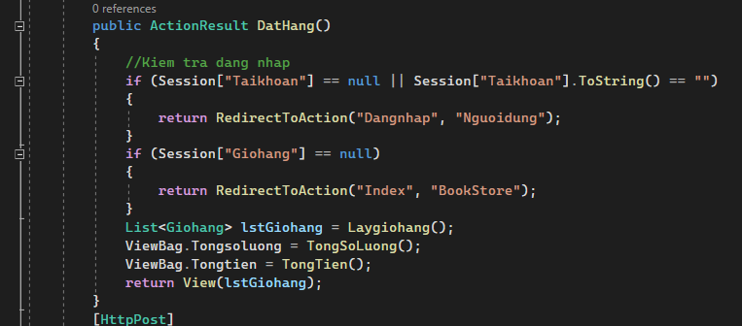

- Sau đó ta đi tạo View cho DatHang ( ) có code như sau:

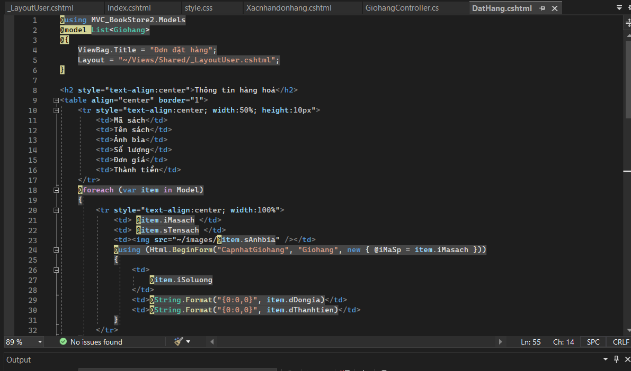

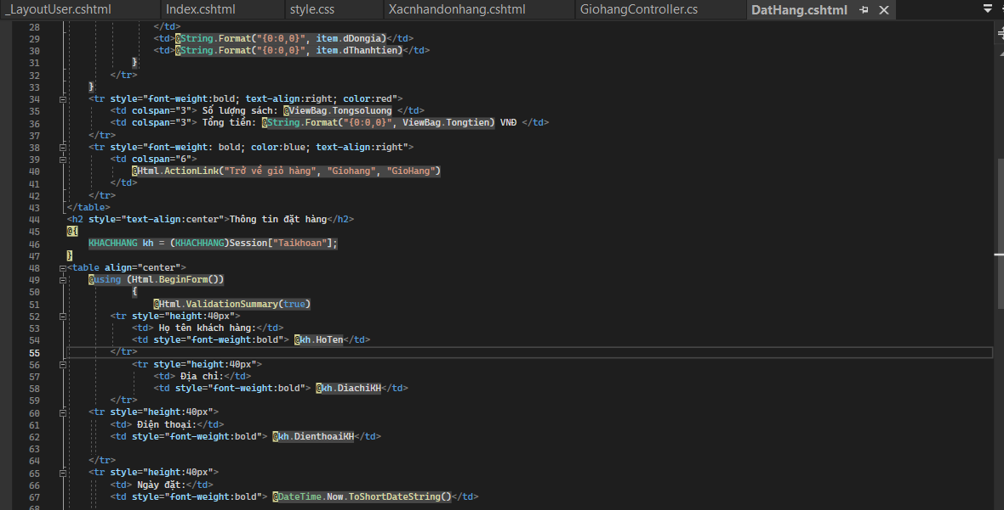

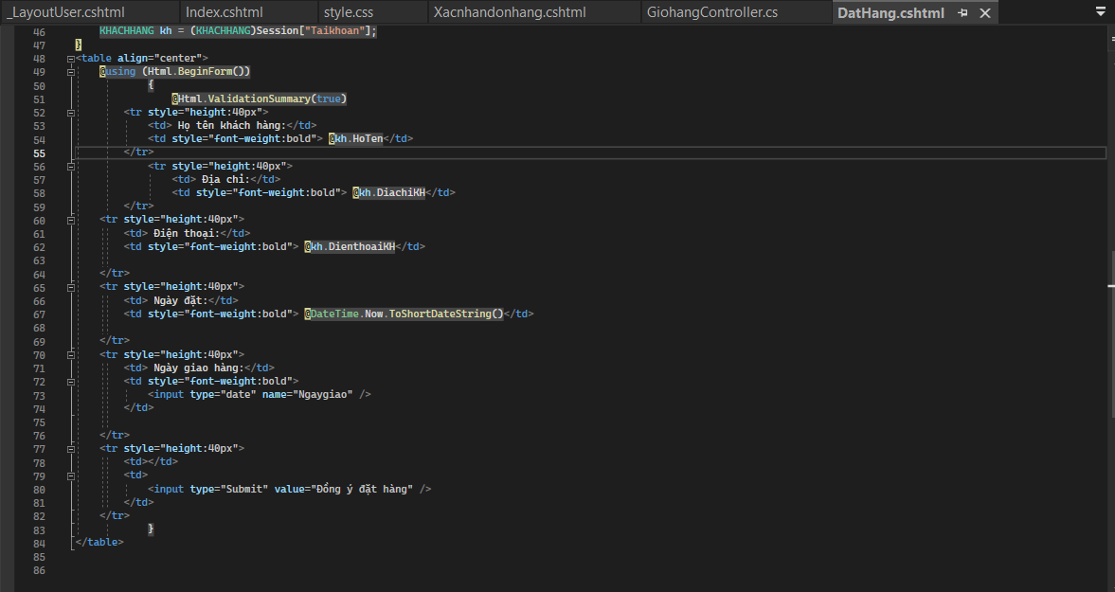

- Ta cập nhật thêm phương thức DatHang(FormCollection) trong GiohangController như sau:

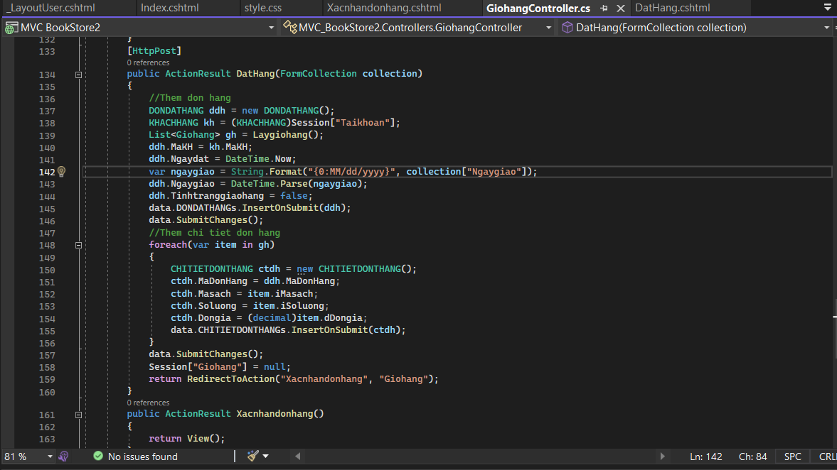

- Ta cập nhật thêm phương thức Xacnhandonhang() trong GiohangController và bổ sung thêm View Xacnhandonhang.cshtml như sau:

+ Phương thức Xacnhandonhang( )

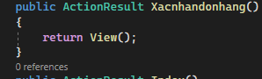

+ View Xacnhandonhang.cshtml:

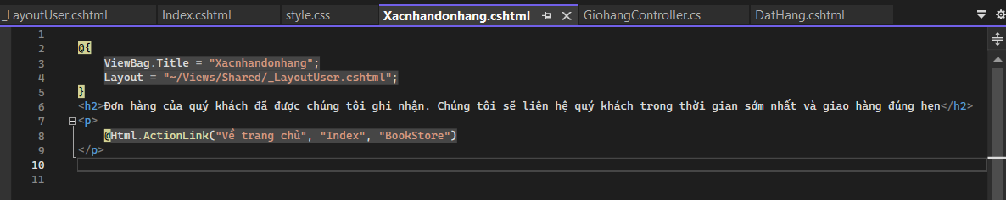

- Kết quả của trang Giỏ hàng như sau:

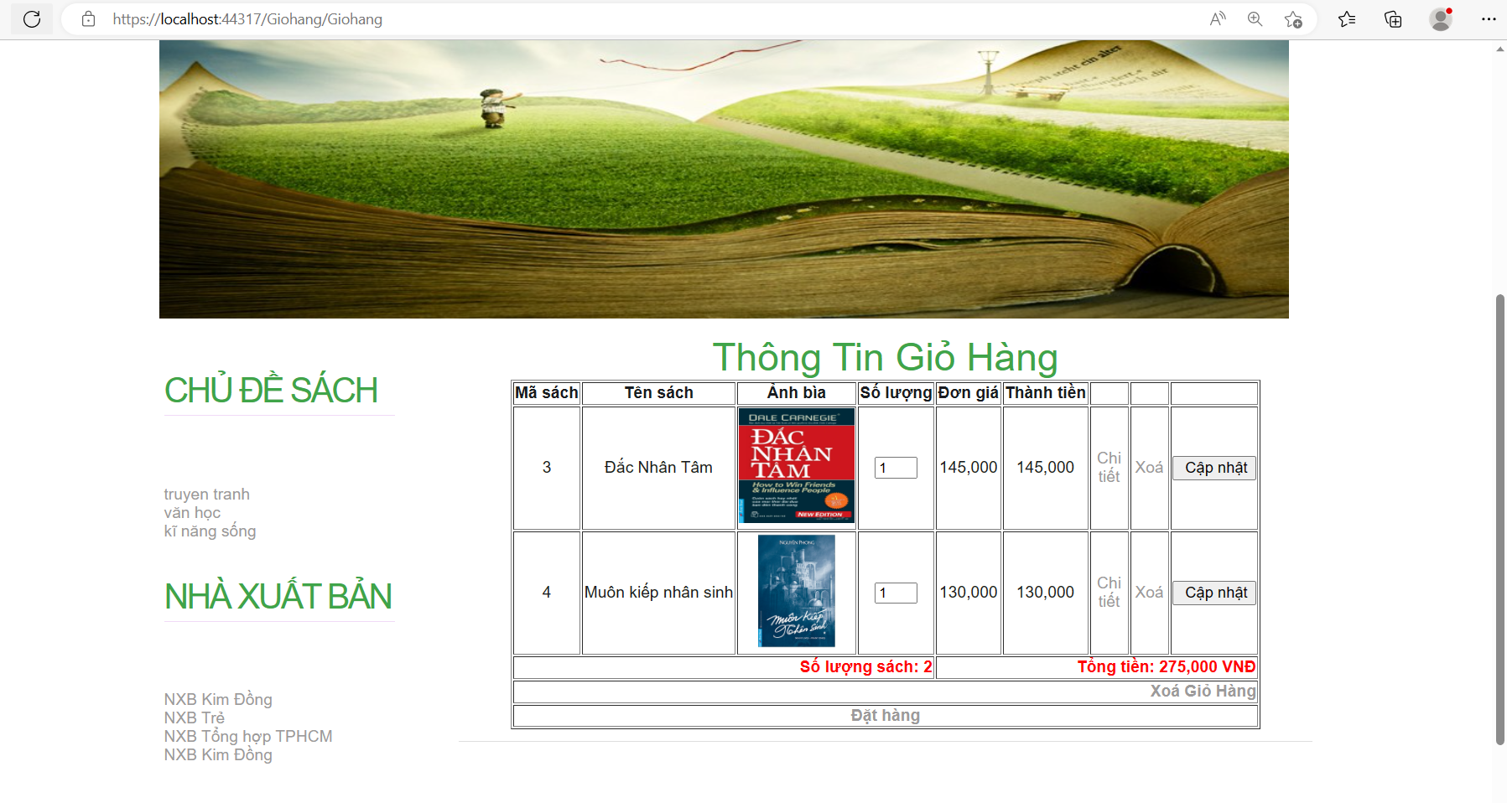

- Sau khi ta nhấn “Đặt hàng” thì nó sẽ hiện ra thông báo đăng nhập ( nếu chưa đăng nhập ):

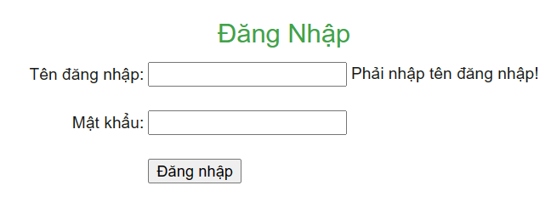

- Muốn đặt hàng thì phải nhập “Tên đăng nhập” và “Mật khẩu”

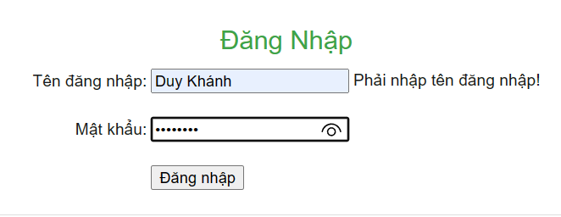

- Sau khi đăng nhập thành công thì ta sẽ click lại vào đặt hàng thì ta được “Thông tin đặt hàng” như sau:

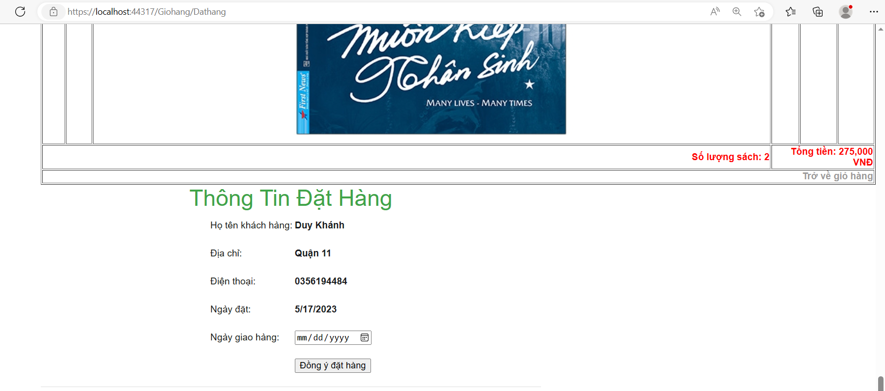

- Nhấn “Đồng ý đặt hàng”



- Kiểm tra CSDL của “Đơn đặt hàng” và “Chi tiết đơn hàng”:

